**LAPORAN PRAKTIKUM**

**MODUL 2: FRAGMENT (ADD)**



**Oleh:**

Fany Ervansyah

1641720080

**PRUGRAM STUDI D4 TEKNIK INFORMATIKA**

**JURUSAN TEKNOLOGI INFORMASI**

**POLITEKNIK NEGERI MALANG**

**2019**

## DAFTAR ISI

[DAFTAR ISI 2](#_Toc27921)

[DAFTAR GAMBAR 3](#_Toc31330)

[DAFTAR SOURCECODE 4](#_Toc14373)

[1. LATAR BELAKANG 5](#_Toc997)

[2. TUJUAN 5](#_Toc12029)

[3. PERANCANGAN 5](#_Toc27234)

[3.1. PERANCANGAN CLASS DIAGRAM 5](#_Toc2841)

[3.2. PERANCANGAN TAMPILAN 5](#_Toc21870)

[4. IMPLEMENTASI 6](#_Toc16754)

[4.1. IMPLEMENTASI SOURCECODE 6](#_Toc27402)

[4.2. IMPLEMENTASI TAMPILAN 14](#_Toc31047)

[5. DAFTAR PUSTAKA 14](#_Toc29110)

## DAFTAR GAMBAR

[Image 1 Class Diagram Tugas Jobsheet2 5](#_Toc13635)

[Image 2 Mock up 6](#_Toc30150)

[Image 3 screenshot sebelum klik 14](#_Toc12838)

[Image 4 screenshot setelah diklik 14](#_Toc6393)

## DAFTAR SOURCECODE

[Sorcecode 4.1 Sourcecode MainActivity. 7](#_Toc18439)

[Source code 4.2 MainActivity.xml 8](#_Toc9150)

[Source code 4.3 FirstFragment.java 9](#_Toc20800)

[Source code 4.4 Activity\_first\_fragment.xml 10](#_Toc27957)

[Source code 4.5 secondFragment.java 11](#_Toc14484)

[Source code 4.6 Activity\_second\_fragment.xml 12](#_Toc4782)

[Source code 4.7. ThirdFragment.java 13](#_Toc16877)

[Source code 4.8 Activity\_third\_fragment.xml 13](#_Toc25852)

## LATAR BELAKANG

Fragment adalah sebuah reuseable class yang mengimplement beberapa fitur sebuah Activity. Fragment biasanya dibuat sebagai bagian dari suatu antarmuka. Sebuah fragment harus berada di dalam sebuah activity, mereka tidak dapat berjalan sendiri tanpa adanya activity tempat mereka menempel. Kegunaan Fragment antara lain:

1. **Memudahkan Penggunaan Komponen View dan Logic Berulang Kali** - Fragment dapat dipakai untuk menampilkan data atau melakukan event tertentu dibeberapa activity berbeda.
2. **Dukungan Untuk Tablet** - Dibeberapa aplikasi, versi tablet dari sebuah activity memberikan layout yang berbeda dari versi handphone yang juga berbeda dari versi TV. Fragment memungkinkan activity untuk menggunakan fragment dalam membuat antarmuka sesuai dengan perangkat yang membukanya.
3. **Orientasi Layar** - Seringkali dalam aplikasi, versi portrait dan landscape sebuah aplikasi memiliki layout yang berbeda. Fragment memungkinkan kedua orientasi tersebut untuk menggunakan tampilan yang berbeda menggunakan elemen yang sama.

## TUJUAN

1. Mengetahui dan mengimplemantasikan kegunaan fragment.
2. Mengetahui dan mengimplemantasikan cara membuat fragment.

## PERANCANGAN

### PERANCANGAN CLASS DIAGRAM

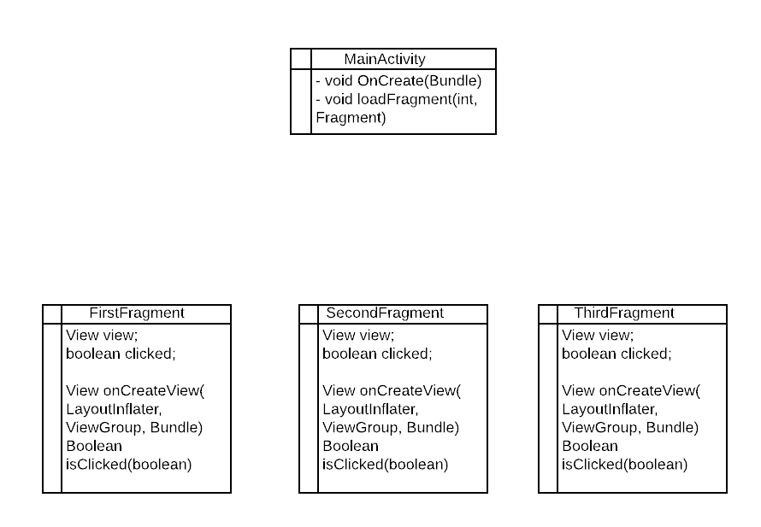

Image 1 Class Diagram Tugas Jobsheet2

### PERANCANGAN TAMPILAN

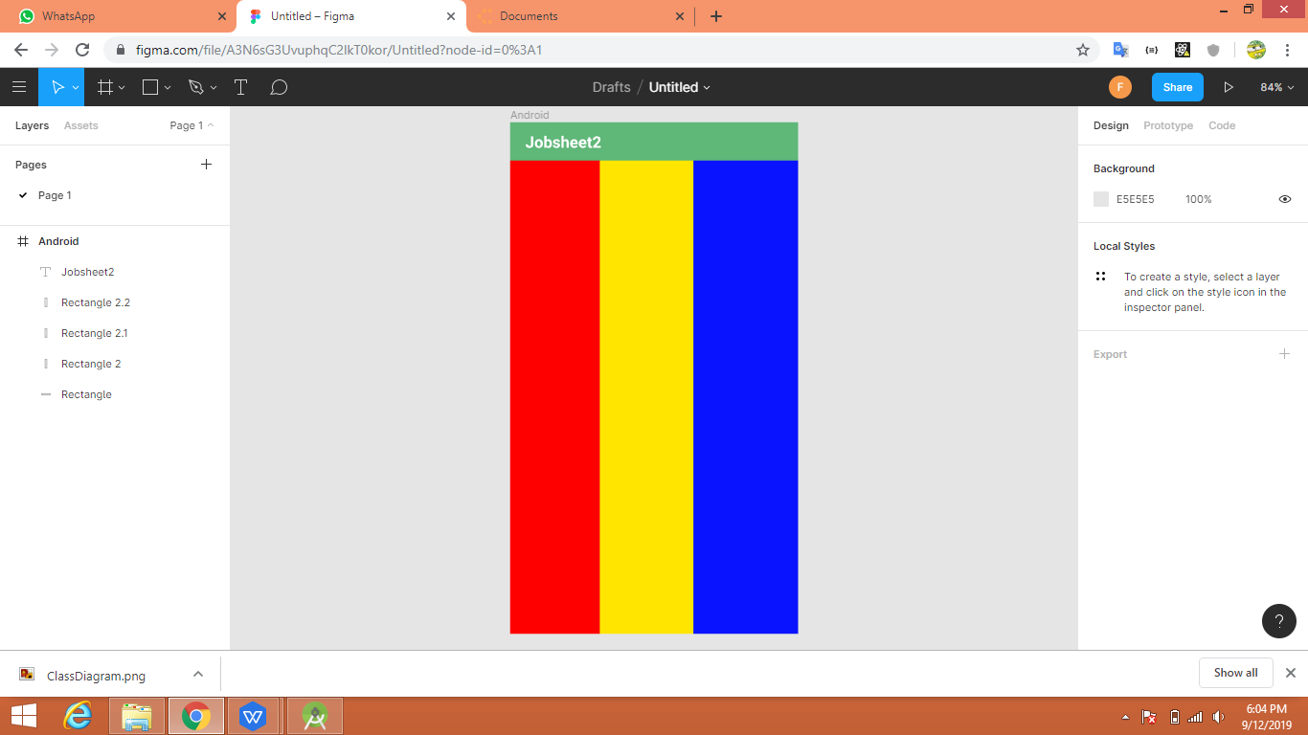

Image 2 Mock up

## IMPLEMENTASI

### IMPLEMENTASI SOURCECODE

|  |
| --- |
| //kelas ini digunakan untuk menyatukan semua fragment yang sudah dibuat dalam 1 tampilan,  //sekaligus menjadi penghubung dengan fungsi pada kelas fragment ketika salahsatu fragment ditekan  package com.example.jobsheet2;  import androidx.appcompat.app.AppCompatActivity;  import androidx.fragment.app.Fragment;  import androidx.fragment.app.FragmentManager;  import androidx.fragment.app.FragmentTransaction;  import android.os.Bundle;  import android.view.View;  import android.widget.FrameLayout;  public class MainActivity extends AppCompatActivity {  @Override  protected void onCreate(Bundle savedInstanceState) {  super.onCreate(savedInstanceState);  setContentView(R.layout.activity\_main);  FrameLayout f1 = (FrameLayout) findViewById(R.id.frame1);  FrameLayout f2 = (FrameLayout) findViewById(R.id.frame2);  FrameLayout f3 = (FrameLayout) findViewById(R.id.frame3);  loadFragment(R.id.frame1, new FirstFragment());  loadFragment(R.id.frame2, new SecondFragment());  loadFragment(R.id.frame3, new ThirdFragment());  f1.setOnClickListener(new View.OnClickListener() {  @Override  public void onClick(View view) {  loadFragment(R.id.frame1, new FirstFragment());  }  });  f2.setOnClickListener(new View.OnClickListener() {  @Override  public void onClick(View view) {  loadFragment(R.id.frame2, new SecondFragment());  }  });  f3.setOnClickListener(new View.OnClickListener() {  @Override  public void onClick(View view) {  loadFragment(R.id.frame3, new ThirdFragment());  }  });  }  private void loadFragment(int id, Fragment fragment){  FragmentManager fm = getSupportFragmentManager();  FragmentTransaction ft = fm.beginTransaction();  ft.replace(id, fragment);  ft.commit();  }  } |

Sorcecode 4.1 Sourcecode MainActivity.

*<!--tampilan main activity terdiri dari 3 linear yang memiliki 3 frame layout dimana akan menjadi tempai munculnya fragment sesuai dengan id yang dipanggil-->*

*<?xml version="1.0" encoding="utf-8"?>*

*<LinearLayout xmlns:android="http://schemas.android.com/apk/res/android"*

*xmlns:app="http://schemas.android.com/apk/res-auto"*

*xmlns:tools="http://schemas.android.com/tools"*

*android:layout\_width="match\_parent"*

*android:layout\_height="match\_parent"*

*android:orientation="horizontal"*

*tools:context=".MainActivity">*

*<LinearLayout*

*android:layout\_width="match\_parent"*

*android:layout\_height="match\_parent"*

*android:layout\_weight="1"*

*>*

*<FrameLayout*

*android:id="@+id/frame1"*

*android:layout\_width="match\_parent"*

*android:layout\_height="match\_parent">*

*</FrameLayout>*

*</LinearLayout>*

*<LinearLayout*

*android:layout\_width="match\_parent"*

*android:layout\_height="match\_parent"*

*android:layout\_weight="1">*

*<FrameLayout*

*android:id="@+id/frame2"*

*android:layout\_width="match\_parent"*

*android:layout\_height="match\_parent">*

*</FrameLayout>*

*</LinearLayout>*

*<LinearLayout*

*android:layout\_width="match\_parent"*

*android:layout\_height="match\_parent"*

*android:layout\_weight="1">*

*<FrameLayout*

*android:id="@+id/frame3"*

*android:layout\_width="match\_parent"*

*android:layout\_height="match\_parent">*

*</FrameLayout>*

*</LinearLayout>*

*</LinearLayout>….*

Source code 4.2 MainActivity.xml

// kelas Fragment merupakan kelas yang mengatur bagimana 1 fragment yang berhubungan akan berperilaku.

// method onCreateView digunakan untuk mereturnkan sebuah tampilan fragment pada mainactivity sekaligus mengatur event apa yang dimiliki fragment tersebut

package com.example.jobsheet2;

import androidx.annotation.NonNull;

import androidx.annotation.Nullable;

import androidx.appcompat.app.AppCompatActivity;

import androidx.fragment.app.Fragment;

import android.os.Bundle;

import android.view.LayoutInflater;

import android.view.View;

import android.view.ViewGroup;

import android.widget.Button;

import android.widget.Toast;

import java.util.Random;

public class FirstFragment extends Fragment {

View view;

boolean clicked=true;

@Nullable

@Override

public View onCreateView(@NonNull LayoutInflater inflater,

@Nullable ViewGroup container,

@Nullable Bundle savedInstanceState) {

view = inflater.inflate(R.layout.activity\_first\_fragment, container, false);

view.setOnClickListener(new View.OnClickListener() {

@Override

public void onClick(View view) {

//membalik nilai clicked agar bisa terus berubah warna dari warna asli ke warna kedua

clicked = isClicked(clicked);

}

});

return view;

}

//fungsi untuk membalik nilai clicked agar bisa berubah warna sesuai kondisi dan bisa kembali semula

private boolean isClicked(boolean clicked){

if(clicked){

view.setBackgroundColor(getContext().getColor(R.color.color1change));

}else {

view.setBackgroundColor(getContext().getColor(R.color.color1));

}

clicked = !clicked;

return clicked;

}

}

Source code 4.3 FirstFragment.java

<?xml version="1.0" encoding="utf-8"?>

<androidx.appcompat.widget.LinearLayoutCompat xmlns:android="http://schemas.android.com/apk/res/android"

xmlns:app="http://schemas.android.com/apk/res-auto"

xmlns:tools="http://schemas.android.com/tools"

android:layout\_width="match\_parent"

android:layout\_height="match\_parent"

android:background="@color/color1"

tools:context=".FirstFragment">

</androidx.appcompat.widget.LinearLayoutCompat>

Source code 4.4 Activity\_first\_fragment.xml

package com.example.jobsheet2;

import androidx.annotation.NonNull;

import androidx.annotation.Nullable;

import androidx.appcompat.app.AppCompatActivity;

import androidx.fragment.app.Fragment;

import android.os.Bundle;

import android.view.LayoutInflater;

import android.view.View;

import android.view.ViewGroup;

import android.widget.Button;

public class SecondFragment extends Fragment {

View view;

boolean clicked=true;

@Nullable

@Override

public View onCreateView(@NonNull LayoutInflater inflater,

@Nullable ViewGroup container,

@Nullable Bundle savedInstanceState) {

view = inflater.inflate(R.layout.activity\_second\_fragment, container, false);

view.setOnClickListener(new View.OnClickListener() {

@Override

public void onClick(View view) {

clicked = isClicked(clicked);

}

});

return view;

}

private boolean isClicked(boolean clicked){

if(clicked){

view.setBackgroundColor(getContext().getColor(R.color.color2change));

}else {

view.setBackgroundColor(getContext().getColor(R.color.color2));

}

clicked = !clicked;

return clicked;

}

}

Source code 4.5 secondFragment.java

<?xml version="1.0" encoding="utf-8"?>

<androidx.appcompat.widget.LinearLayoutCompat xmlns:android="http://schemas.android.com/apk/res/android"

xmlns:app="http://schemas.android.com/apk/res-auto"

xmlns:tools="http://schemas.android.com/tools"

android:layout\_width="match\_parent"

android:layout\_height="match\_parent"

android:background="@color/color2"

tools:context=".SecondFragment">

</androidx.appcompat.widget.LinearLayoutCompat>

Source code 4.6 Activity\_second\_fragment.xml

package com.example.jobsheet2;

import androidx.annotation.NonNull;

import androidx.annotation.Nullable;

import androidx.appcompat.app.AppCompatActivity;

import androidx.fragment.app.Fragment;

import android.os.Bundle;

import android.view.LayoutInflater;

import android.view.View;

import android.view.ViewGroup;

import android.widget.Button;

public class ThirdFragment extends Fragment {

View view;

boolean clicked = true;

@Nullable

@Override

public View onCreateView(@NonNull LayoutInflater inflater,

@Nullable ViewGroup container,

@Nullable Bundle savedInstanceState) {

view = inflater.inflate(R.layout.activity\_third\_fragment, container, false);

view.setOnClickListener(new View.OnClickListener() {

@Override

public void onClick(View view) {

clicked = isClicked(clicked);

}

});

return view;

}

private boolean isClicked(boolean clicked){

if(clicked){

view.setBackgroundColor(getContext().getColor(R.color.color3change));

}else {

view.setBackgroundColor(getContext().getColor(R.color.color3));

}

clicked = !clicked;

return clicked;

}

}

Source code 4.7. ThirdFragment.java

<?xml version="1.0" encoding="utf-8"?>

<androidx.appcompat.widget.LinearLayoutCompat xmlns:android="http://schemas.android.com/apk/res/android"

xmlns:app="http://schemas.android.com/apk/res-auto"

xmlns:tools="http://schemas.android.com/tools"

android:layout\_width="match\_parent"

android:layout\_height="match\_parent"

android:background="@color/color3"

tools:context=".ThirdFragment">

</androidx.appcompat.widget.LinearLayoutCompat>

Source code 4.8 Activity\_third\_fragment.xml

### Screenshot_2019-09-12-18-14-06-809_com.example.jobsheet2IMPLEMENTASI TAMPILAN

Image 3 screenshot sebelum klik

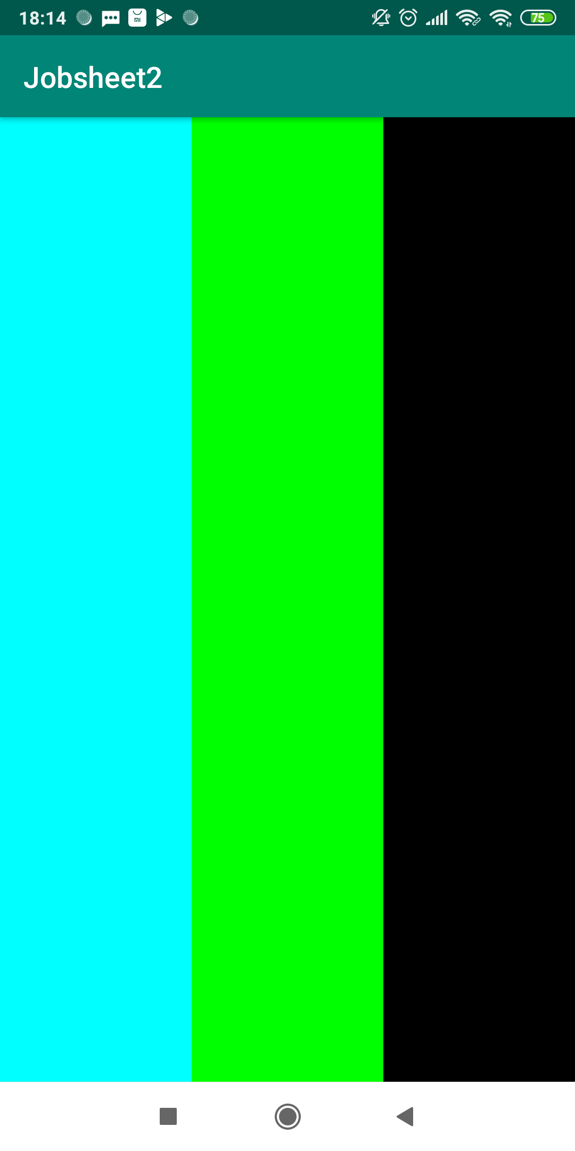

Image 4 screenshot setelah diklik

## DAFTAR PUSTAKA

- <https://www.codepolitan.com/membuat-dan-menggunakan-fragment-59f80eff061a4>